EJERCICIOS U.D. 2-ESTADÍSTICA DESCRIPTIVA
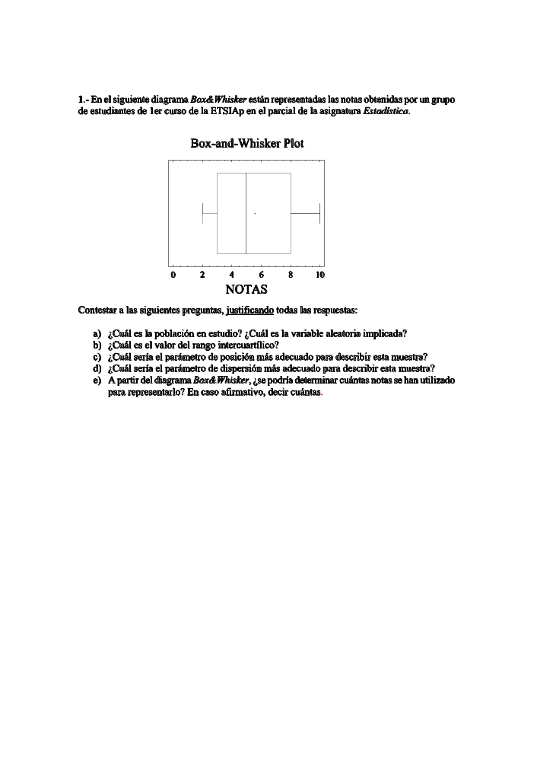

- Las notas obtenidas por un grupo de 10 alumnos en el examen parcial de la asignatura Estadística que se imparte en la Escuela de Informática de una determinada universidad son:

2 5 8 7 4 8 9 6 5 10

- Indicar la población, la muestra y la variable aleatoria que intervienen en el estudio, así como el tipo del que es esta última.

El diagrama Box-Whisker de los datos es:
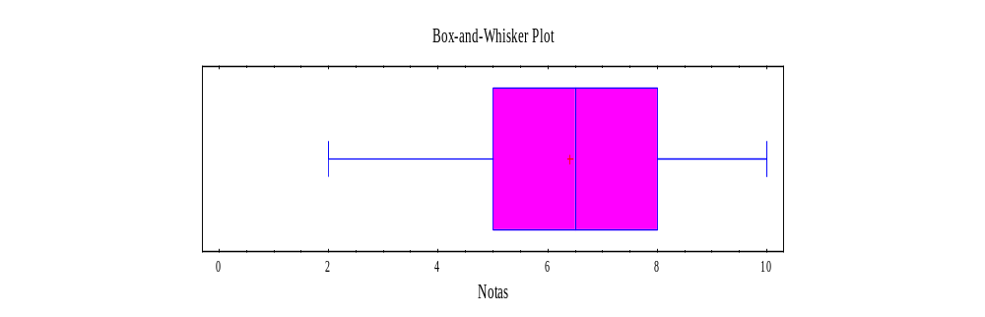

- ¿Es en este caso la media un buen parámetro de posición o sería más conveniente utilizar otro?
- Calcular un parámetro de dispersión de los datos. Justificar por qué se ha elegido.

3. Una cibernauta que tiene un blog desde el 9 de marzo de 2009 desea hacer un estudio sobre el número de visitas que recibe diariamente. Mirando el contador que tiene instalado en la página web, el número de visitas que tiene registrado en la última semana es el siguiente:

Lunes 25 mayo | Martes 26 mayo | Miércoles 27 mayo | Jueves 28 mayo | Viernes 29 mayo | Sábado 30 mayo | Domingo 31 mayo
5 | 2 | 4 | 6 | 7 | 8 | 9

- Indicar quién es la población, la muestra, y la variable aleatoria y el tipo de ésta

El diagrama Box and Whisker de los datos es:

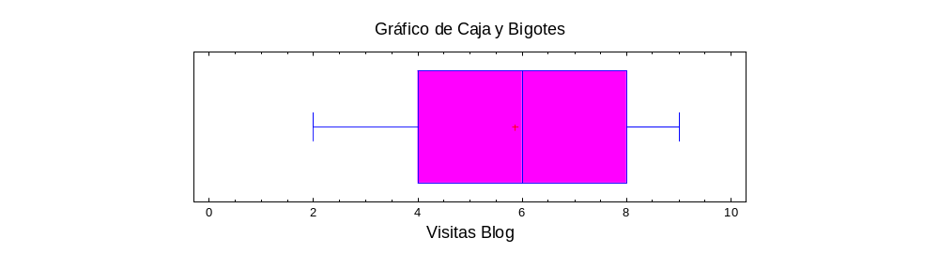

- A la vista de la gráfica obtenida, indicar y calcular un parámetro de posición que represente correctamente los datos. ¿Por qué lo has elegido?

- ¿Sería el intervalo intercuartílico un buen parámetro de dispersión? ¿Por qué? Si no lo es, indicar y calcular un parámetro de dispersión que represente bien los datos.
4. Una cibernauta que tiene un blog desde el 9 de marzo de 2009 desea hacer un estudio sobre el número de visitas que recibe diariamente. Mirando el contador que tiene instalado en la página web, el número de visitas que tiene registrado en la última semana es el siguiente:

Lunes 24 agosto | Martes 25 agosto | Miércoles 26 agosto | Jueves 27 agosto | Viernes 28 agosto | Sábado 29 agosto | Domingo 30 agosto
3 | 4 | 5 | 6 | 5 | 10 | 19

a) Indicar cuáles son la población, la muestra, y la variable aleatoria y el tipo de ésta

El diagrama Box and Whisker de los datos es:

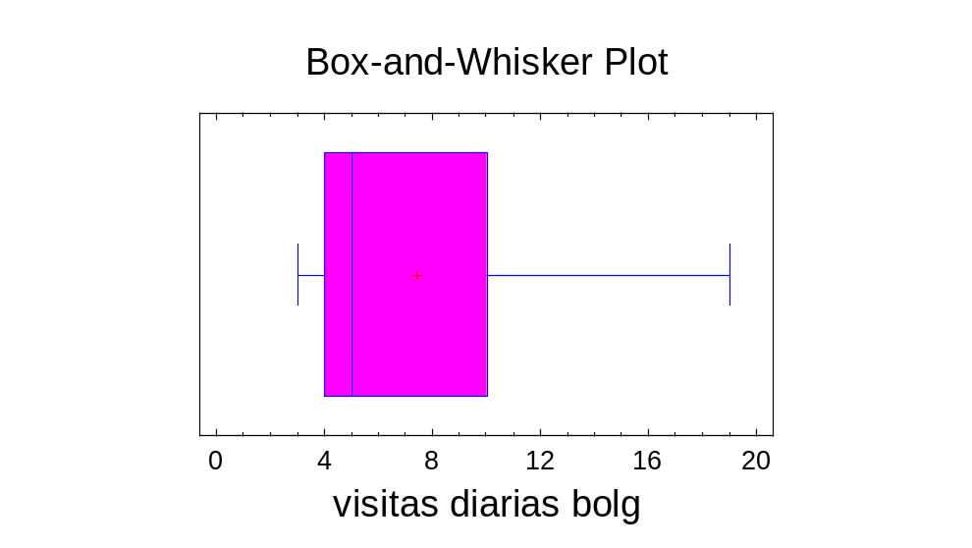
blog

b) A la vista de la gráfica obtenida, indicar y calcular el parámetro de posición que mejor representa los datos. ¿Por qué?
c) ¿Sería el intervalo intercuartílico un buen parámetro de dispersión? ¿Por qué? Si no lo es, indicar y calcular un parámetro de dispersión que represente bien los datos.
5. Se ha medido la velocidad de la carga de una determinada página web en 10 momentos diferentes del día y se han obtenido los siguientes valores en décimas de segundo:
2 3 1,5 2,2 4 2,1 2 8 12 5
El gráfico Box-Whisker de estos datos es:
Datos ordenados de menor a mayor 1,5 2 2 2,1 2,2 3 4 5 8 12
Mediana=2,6=(2,2+3)/2
Primer cuartil=C1=2
Tercer cuartil=C3=5
Intervalo intercuartílico=3
1,5 x 3=4,5
Media muestral =4,18
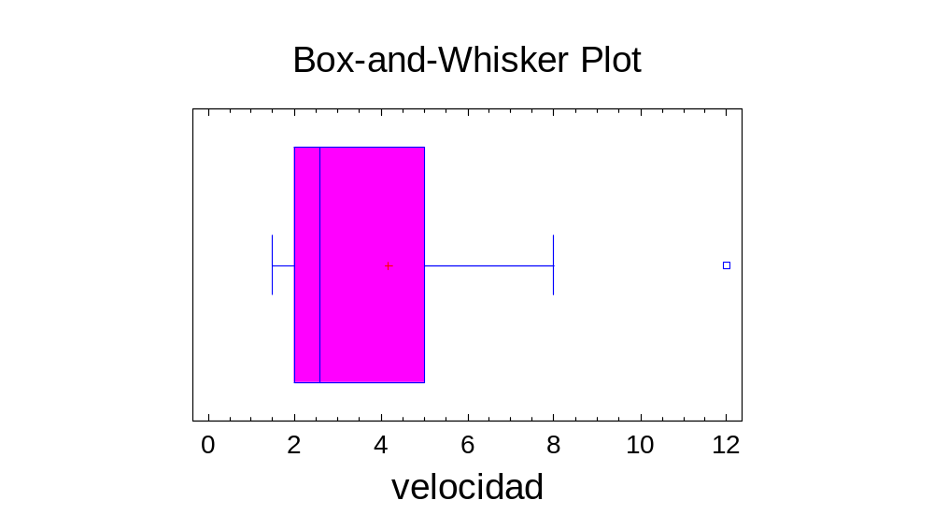
- ¿Se trata de una variable simétrica?
- ¿Qué parámetros de posición y dispersión serían los más adecuados para describir la muestra?

6. En el marco de un estudio sobre la posible incidencia que tiene la religión profesada por los distintos matrimonios en la presencia de una mayor o menor frecuencia de divorcios, se ha tomado una muestra aleatoria simple a nivel mundial de tamaño 32000
Nota: Sólo se han considerado matrimonios donde los dos cónyuges tenían la misma religión .
Nota: Los datos del presente ejercicio no proceden de un estudio real y el único objeto del presente ejercicio es la evaluación de los aprendizajes.

Religión / Divorcio | Divorcio | No divorcio
Católicos | 1435 | 7565
Ateos | 845 | 2155
Musulmanes | 160 | 7840
Protestantes | 610 | 4390
Otros | 1250 | 5750

a) Basando tus razonamientos y afirmaciones en las frecuencias relativas que resulten más informativas para este estudio, señalar cuál es la religión donde los matrimonios presentan una mayor probabilidad de terminar en divorcio.
b) Obtener las frecuencias marginales de la variable divorcio.

7. A un grupo de 68 alumnos se les ha consultado sobre la creencia que tienen acerca de que la selección española de fútbol pase de cuartos en la Eurocopa 2008 de Suiza y Austria. En la siguiente tabla se indica el sexo del alumno y si espera que España pase de cuartos.
 | CHICOS | CHICAS | TOTAL FILA
SÍ | 18 | 15 | 33
NO | 27 | 8 | 35
TOTAL COLUMNA | 45 | 23 | 68

Indicar justificando si las siguientes afirmaciones son ciertas o falsas:
- La tabla anterior se denomina tabla de frecuencias condicionales.
- Aproximadamente el 26,5% de los alumnos son chicos y piensan que la selección pasa de cuartos.
- Aproximadamente, el 65% de los que piensan que la selección pasa de cuartos son chicas.
- Prácticamente el 23% de los alumnos que piensan que la selección no pasa de cuartos son chicas.
- En el grupo hay aproximadamente una chica por cada dos chicos.
8. En la siguiente tabla, se muestran los resultados de una encuesta de opinión, realizada a cuatro grupos de estudiantes de diferentes ingenierías, (agrónomos (AGR), informáticos (INF), industriales(IND), ing. de caminos (CAM) ). En dicha encuesta se les preguntaba sobre su preferencia energética a la hora de conseguir reducciones en las emisiones de CO₂ (nuclear (N), fotovoltaica (F), eólica (E), hidráulica (H)).

 | N | F | E | H
AGR | 6 | 35 | 23 | 25
INF | 3 | 45 | 20 | 25
IND | 10 | 57 | 34 | 27
CAM | 3 | 10 | 15 | 49

Contesta a las siguientes preguntas justificando los cálculos realizados, representando en los cálculos hasta la segunda cifra decimal aplicando redondeo.

a) Calcula el porcentaje de ingenieros informáticos que prefieren la energía fotovoltaica. Indica el tipo de frecuencia que se pide.

b) ¿Cuál es el porcentaje de individuos que estudian agrónomos y prefieren la energía eólica?. Indica el tipo de frecuencia que se pide.

c) ¿Qué porcentaje de los estudiantes que eligieron la energía hidráulica estudian industriales?. Indica el tipo de frecuencia que se pide.

d) ¿Cuál es el porcentaje de estudiantes en la encuesta que estudia caminos?. Indica el tipo de frecuencia que se pide.

e) ¿Cuál es el porcentaje de individuos que han elegido la energía nuclear?. Indica el tipo de frecuencia que se pide.

9. En un estudio sobre las reclamaciones que reciben las compañías aéreas de bajo coste, se han tomado al azar 250 reclamaciones entre todas las que se han recibido en los últimos seis meses en las compañías O´Clock Air, Isillet Air, Brian Air y Iberfly y se han clasificado de acuerdo con su naturaleza en los siguientes tipos: reclamaciones sobre equipajes, reclamaciones en el servicio recibido durante el vuelo, reclamaciones relacionadas con las facturas o pagos y reclamaciones por cancelaciones de vuelo. Con los datos recogidos se ha confeccionado la siguiente tabla de frecuencias:

Frequency Table for Reclamación by Compañia
Row
Brian Air Iberfly Isillet O´Clock Air Total
-----------------------------------------------------
Cancelaciónes| 30 | 2 | 15 | 50 | 97
-----------------------------------------------------
Equipajes | 15 | 12 | 5 | 57 | 89
-----------------------------------------------------
Facturas-pago| 5 | 8 | 5 | 20 | 38
-----------------------------------------------------
Servicio | 6 | 3 | 2 | 15 | 26
durante vuelo-----------------------------------------------------
56 25 27 142 250

- ¿Cuál es la probabilidad de que si se escoge una reclamación al azar, ésta resulte ser una reclamación de equipaje y de la compañía Iberfly?
- ¿Cuál es la probabilidad de que si se escoge una reclamación de O´Clock Air al azar, ésta se refiera a una cancelación?
- Obtener las frecuencias marginales relativas correspondientes a la variable compañía aérea.
- Obtener las frecuencias relativas condicionales “compañía/reclamación” para las reclamaciones de equipajes.

10. En una encuesta realizada a 310 valencianos se ha recogido información sobre su deporte favorito y se ha clasificado teniendo en cuenta el sexo de los individuos en la siguiente tabla de frecuencias cruzadas:

 | Tenis | Fútbol | Fórmula 1 | Vela
Hombres | 27 | 86 | 35 | 22
Mujeres | 27 | 69 | 26 | 18

a) ¿Cuál es la frecuencia relativa marginal del suceso “preferir el fútbol”?
b) ¿Cuál es la frecuencia relativa de preferir la vela y ser mujer?
c)¿Cuál es la probabilidad de que un individuo sacado al azar que resultó ser chico tenga preferencia por el fútbol?

11. Con el fin de estudiar el rendimiento de una base de datos se han medido a lo largo de un mes la carga media diaria del sistema como el nº de consultas por minuto (X) y el tiempo medio de respuesta en segundos (Y).
A partir de los 100 datos reunidos durante el mes del estudio se ha calculado el coeficiente de correlación lineal entre X e Y, resultando su valor 0,85
a) A la vista del valor de r_{XY} indicar, justificando la respuesta, cuáles de las siguientes afirmaciones son ciertas:
a.1) La relación lineal entre X e Y es directa y débil.
a.2) La relación lineal entre X e Y es inversa y fuerte.
a.3) No existe porque r_{XY} es muy próximo a 0.
a.4) La relación lineal entre X e Y es directa y fuerte.

b) Indicar y justificar qué forma tendrá, aproximadamente, el Diagrama de Dispersión para X e Y, dado el valor obtenido para r_{XY} de entre los que se muestran a continuación:

